Памятка
для родителей по обучению детей
правилам дорожного движения.
Не спешите, переходите дорогу размеренным шагом.
Выходя па проезжую часть дороги, прекратите разговаривать – ребёнок должен привыкнуть, что при переходе дороги нужно сосредоточиться.
Дорога предназначена только для машин, а тротуар для пешеходов
Не переходите дорогу на красный или жёлтый сигнал светофора.
Переходите дорогу только в местах, обозначенных дорожным знаком «Пешеходный переход».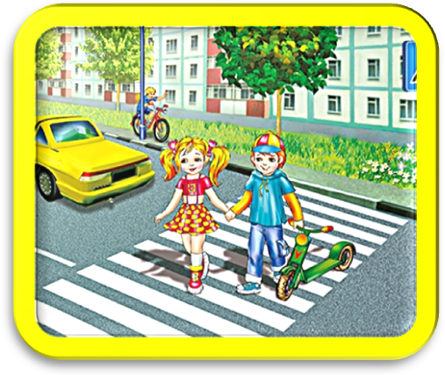
Из автобуса, такси выходите первыми. В противном случае ребёнок может упасть или побежать на проезжую часть дороги.
Привлекайте ребёнка к участию в ваших наблюдениях за обстановкой на дороге: показывайте ему те машины, которые готовятся поворачивать, едут с большой скоростью и т. д.
Не выходите с ребёнком из – за машины, кустов, не осмотрев предварительно дороги,- это типичная ошибка, и нельзя допускать, чтобы дети её повторяли.
Не разрешайте детям играть вблизи дорог и на проезжей части улицы.
Нельзя пересекать проезжую часть дороги на велосипеде. Нужно сойти с велосипеда и, держа его за руль, перейти дорогу по пешеходному переходу.
Важно, чтобы родители, ведя ребёнка за руку, учили его азбуке передвижения по улицам и дорогам. Особенно в непогоду родители должны быть внимательны: не торопиться, не закрываться зонтиком при переходе улицы.
Помните: Родители должны на собственном опыте демонстрировать ребёнку правила поведения на проезжей части.
Родители не должны пропускать ни одного случая нарушения правил детьми своими или чужими или взрослыми.

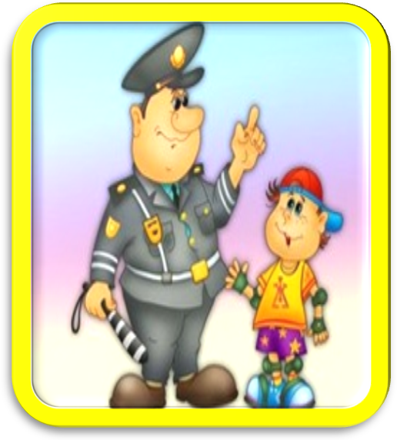

Консультация для родителей
«Как вести себя взрослым с детьми в условиях современного города».
Одна из основных причин дорожных происшествий с детьми состоит в том, что дети в своем поведении на улице руководствуются наблюдениями за действиями взрослых в сходных ситуациях. К сожалению, эти действия не всегда бывают правильными.
Как научить детей безопасному поведению на улице? Одними предостережениями, типа «будь осторожен» делу существенно не поможешь. Необходима повседневная тренировка движений, внимания ребенка в сочетании с постоянным личным примером родителей. Лишь в этом случае у детей могут выработаться твердые навыки безопасного поведения на улице.
Важно воспитывать у детей следующие виды навыков.
Навык наблюдения. Ребенок должен научиться видеть предметы, закрывающие обзор проезжей части, как предметы опасные или скрывающие опасность. Для этого ему надо многократно показывать с тротуара эти предметы тогда, когда они скрывают, вот-вот скроют или только что скрыли движущийся автомобиль. Таким же образом ребенок должен научиться видеть факторы, отвлекающие его внимание, как сигналы опасности. Таким фактором может быть автобус, остановившийся на противоположной стороне улицы. Спеша к нему, люди нередко попадают под колеса проходящих машин. Причина в том, что их внимание в этот момент переключено только на свой автобус.
Навык спокойного, достаточно уверенного поведения на улице. Он воспитывается на личном примере родителей. Этот навык очень важен для ребенка, поэтому взрослый, идя по улице с сыном или дочерью, не должен волноваться или спешить, какие бы обстоятельства его к этому ни принуждали.
Навык переключения на улицу. Если бордюрный камень тротуара – граница, за которой кончаются привычки, действующие в быту, надо научить ребенка замечать эту границу: замедлять движение, останавливаться, выдерживать необходимую паузу для психологического переключения в связи с переходом в опасную зону. И здесь пример родителей имеет решающее значение.
Навык переключения на самоконтроль. Попав на проезжую часть, ребенок должен следить за своим поведением, правильно оценивать дорожную обстановку. Выработка такого навыка требует определенной тренировки под руководством воспитателя и родителей. Как должны вести себя взрослые, находясь на улице с ребенком?
Ребенок на руках. Будьте осторожны: он закрывает вам обзор улицы.
Ребенок на санках. Такой «транспорт», как известно, легко опрокидывается. На дороге или рядом с ней этого нельзя допускать.
Вы едете в такси. Конечно же, взрослые с ребенком на заднем сиденье – так предписывают Правила дорожного движения. Учитывайте также возможность резкого торможения и берегите ребенка от ушиба. При высадке первыми обязательно должны выйти взрослые и принять детей.
Автобус приближается к остановке. До полного прекращения движения автобуса к нему подходить не следует – ребенок (как и взрослый) может оступиться и попасть под колесо, особенно если на остановке много пассажиров.
Посадка в автобус. Зона остановки – опасное для ребенка место. Дело в том, что стоящий автобус сокращает обзор дороги в этой зоне как водителям проходящих машин, так и пешеходам. К тому же здесь пешеходы часто спешат и ребенка могут столкнуть на проезжую часть.
Поездка в автобусе. Даже опытный водитель не всегда может избежать резкого торможения в аварийной ситуации. Поэтому в транспорте необходимо позаботиться о том, чтобы ребенок занимал устойчивое положение. Особенно осторожным нужно быть возле кабины водителя и во время подготовки к выходу.
Выход из автобуса. Первыми всегда выходят взрослые и принимают ребенка. Если пустить его вперед, то, пока вы заняты выходом, он может вырваться из рук и выбежать из-за автобуса на дорогу, а маленький ребенок, шагая по ступенькам, рассчитанным для взрослого, - упасть. Выходить из автобуса лучше с ребенком на руках и не последним.
За руку с ребенком. На улице или рядом с ней не забывайте, что ребенок может попытаться вырваться. Это типичная причина детского дорожного травматизма.
Учите детей наблюдать. Именно с двух до семи лет, пока на улице он рядом с вами, лучше всего прививать ему те навыки, о которых говорилось выше. Используйте каждый случай пребывания с ребенком на улице, чтобы учить его наблюдать, узнавать типичные дорожные «ловушки». При переходе улицы пусть он тоже наблюдает, а не просто доверяется вам. Иначе малыш привыкнет ходить, через улицу не глядя.
Не разрешайте ребенку бежать впереди вас.
Пример родителей – один из основных факторов успешного воспитания у детей навыков безопасного поведения на улице. Одно неправильное действие родителей на глазах у ребенка или вместе с ним может перечеркнуть все словесные предостережения. Поэтому с ребенком – никакой спешки на проезжей части, никакого бега через дорогу к автобусу, никаких разговоров о постороннем во время перехода, никаких движений наискосок, в стороне от перехода, на красный сигнал светофора или запрещающий жест регулировщика.
Шагая осторожно, за улицей следи
Количество автомобилей в нашей стране растет столь быстрыми темпами, что дорожники, градостроители не успевают реконструировать старые улицы и дорожную сеть в более безопасные магистрали с повышенной защищенностью, как для пешеходов, так и для водителей. Автомобили часто движутся на высоких скоростях с минимальными интервалами, создавая плотные труднопреодолимые потоки, опасные для человека.
Чаще всего в мирное время люди гибнут на дорогах и улицах. Ежегодно в нашей стране в дорожно-транспортных происшествиях погибает 28-30 тысяч человек, 180 тысяч получают травмы; из них 8 тысяч - пешеходы.
Поэтому все важнее становится учить детей правильно ходить по улицам и площадям. Напоминайте детям, что от знаний правил дорожного движения зависит их жизнь.

Беседа родителей с детьми 6 лет
Некоторые «смельчаки» часто не придерживаются правил безопасности, появившихся в результате анализа тысяч и тысяч аварий и происшествий, а в итоге в считанные секунды здоровый, полный энергии и планов человек становится инвалидом... Большая часть наездов на пешеходов случается там, где транспортные и пешеходные пути пересекаются: на наземных переходах, остановках общественного транспорта, у магазинов, школ, театров.
Основные рекомендации для пешеходов:
пересекай проезжую часть по пешеходным переходам (подземным и надземным), а при их отсутствии - на перекрестках по линии тротуаров или обочин;
нельзя переходить улицу на красный сигнал светофора, даже если машин нет;
не ослабляй внимания при желтом сигнале светофора, когда при исключительных обстоятельствах водителям разрешается дальнейшее движение. Ведь у каждого свое понимание исключительности;
не перебегай улицу, а переходи ее шагом и в прямом направлении, а не наискосок;
не успев перейти улицу перед приближающимся транспортом, не мечись, а остановись и дай возможность водителю объехать тебя;
будь внимательным и осторожным в ненастную погоду, особенно при обледенелом дорожном покрытии, когда водителю не всегда удается рассчитать тормозной путь его машины (см. дальше);
не сходи с тротуара на проезжую часть улицы вне пешеходных переходов или когда переход запрещен;
не останавливайся в непосредственной близости от проходящего автомобиля, так как выступающие детали машины могут зацепиться за одежду и потащить тебя за собой;
после выхода из общественного транспорта переходи улицу только по пешеходному переходу, а если его нет, то после отхода автобуса, троллейбуса, когда дорога будет хорошо просматриваться в обе стороны;
при приближении специальных автомобилей (пожарных, милицейских, медицинской помощи) с включенным звуковым сигналом отходи в сторону, чтобы не мешать их маневрированию.
Трамвай, автобус и другой общественный транспорт ожидай на специальных посадочных площадках, а при их отсутствии - на тротуаре или обочине дороги около указателя остановки.
Помни! Зона остановки - опасное место для ребенка: стоящий автобус или троллейбус сокращает обзор дороги; кроме того, люди здесь часто спешат и могут случайно вытолкнуть тебя на проезжую часть.

Вот как изложил некоторые важные для нас правила поэт В.Семеркин.

Запрещается - разрешается!
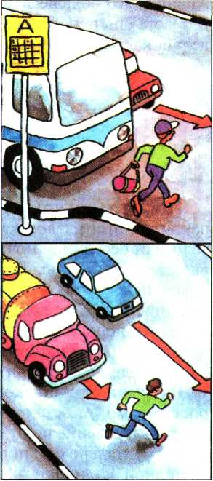И проспекты, и бульвары -
Всюду улицы шумны,
Проходи по тротуару
Только с правой стороны!
Тут шалить, мешать народу
За-пре-ща-ет-ся!
Быть примерным пешеходом
Разрешается...
Если едешь ты в трамвае
И вокруг тебя народ,
Не толкаясь, не зевая,
Проходи скорей вперед.
Ехать «зайцем», как известно,
За-пре-ща-ет-ся!
Уступить старушке место
Разрешается...
Если ты гуляешь просто,
Все равно вперед гляди,
Через шумный перекресток
Осторожно проходи.
Переход при красном свете
За-пре-ща-ет-ся!
При зеленом, даже детям,
Разрешается...
Для того чтобы опасности не ворвались в твою жизнь, важно понимать, как некоторые дети думают о ПДД. «Все начали переходить дорогу, и я пошел с ними, не посмотрев на светофор» - это объяснение ребенка, переходившего дорогу на красный сигнал светофора. А почему все взрослые пошли? Первый спешил. У него было пониженное чувство риска. Место, куда он торопился, имело для него большее значение, чем возможность столкновения с движущимся транспортом. Второй был поглощен собственными мыслями, погружен в себя. Он просто не обратил внимания на то, как переходит дорогу. Третий присоединился к идущим потому, что привык действовать, как все. Ему не было свойственно принимать решения и нести за них ответственность. Каждый из троих рисковал жизнью. Но больше всех рисковал ребенок, не имеющий в силу возраста опыта поведения на проезжей части. Отсюда правило: не делай, как все, делай, как тебя научили родители
Знаешь ли ты, что большинство уличных травм дети получают по дороге из школы домой? Почему? Да потому, что дверь школы кажется ребенку тем рубежом, за которым можно начинать отдыхать, расслабляться, забывая о том, что улицы современного города таят в себе множество опасностей.
Помни о том, что за рулем каждой машины сидит живой человек, что у этого человека может быть плохое настроение, тяжелая голова от бессонной ночи. Лучше не доверять свою жизнь и здоровье слепому случаю. Транспортные средства не должны ехать на красный свет, но некоторые недисциплинированные водители, сидящие в них, не всегда выполняют это правило. Поэтому, даже переходя дорогу на зеленый сигнал светофора, будь предельно внимательным и осторожным.
Есть одно важное физическое свойство у всех видов транспорта.
Запомни правило: никакое транспортное средство, набравшее скорость, не может остановиться сразу, а будет некоторое время продолжать движение по инерции. Даже сильное торможение не в силах моментально остановить трамвай или машину. Таким образом, до полной остановки транспортное средство пройдет еще какое-то расстояние. Это расстояние, которое оно проходит с момента торможения до полной остановки, называется тормозным путем. Чем больше скорость и масса мотоцикла или автобуса, поезда или парохода, тем его тормозной путь больше. Также на его длину влияет состояние дороги и погоды.
Тормозной путь

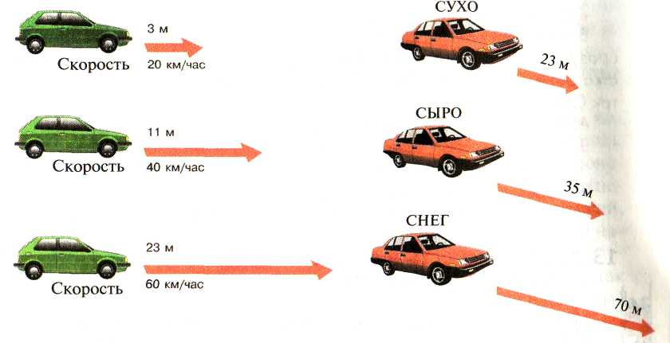

Давай вместе с тобой и твоими друзьями проведем интересный игровой эксперимент. Начертим линию финиша на дорожке стадиона или во дворе, и вы будете приближаться к ней, не снижая скорости: пешком, бегом, на роликах, на велосипеде. В момент пересечения линии один из участников игры дает команду: «Тормози!»
Точка остановки каждого участника будет разной: у кого на три метра дальше финиша, а у кого и на десять. Побеждает тот, у кого быстрее реакция и надежнее тормоза. Проигрывает - у кого самый длинный тормозной путь (от линии финиша до места полной остановки). Эта игра поможет каждому лучше понять, почему нельзя выбегать на дорогу, переходить ее в неустановленном месте или на запрещающий сигнал светофора, почему тормозной путь движущегося автомобиля может достигать десятков метров, что делает наезд или столкновение в некоторых случаях просто неизбежным.

Консультация по
Правилам дорожного движения
«Родители, будьте осмотрительнее!»
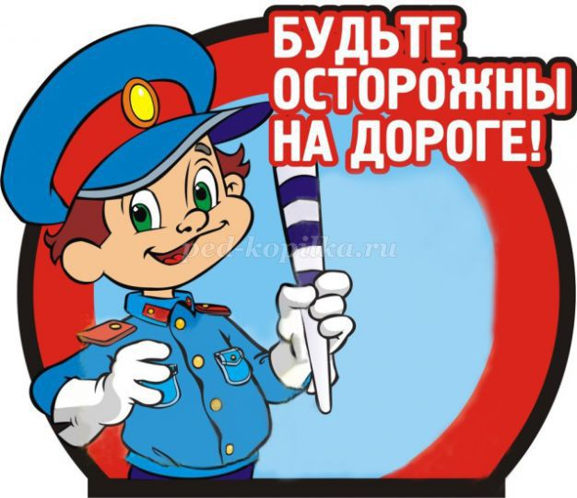
Родители должны помнить, что именно они являются для своего ребенка главным примером правильного и безопасного поведения на улице. Необходимо своевременно обучать детей ориентироваться в дорожной ситуации, воспитывать у ребенка потребность быть дисциплинированным и внимательным, осторожным и осмотрительным.
Учите ребенка не спешить при переходе улицы, переходить проезжую часть только тогда, когда обзору никто и ничто не мешает, прежде чем перейти, дождитесь, чтобы транспорт отъехал от остановки. Оказавшись рядом со стоящим автобусом, предложите ребенку остановиться, внимательно осмотреться, не приближается ли машина.
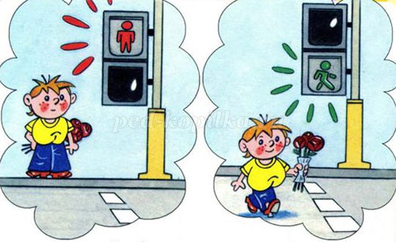
В детском возрасте отсутствует навык безопасного поведения на улицах и дорогах, умение наблюдать: осматривать свой путь, замечать автомобиль, оценивать его скорость, направление движения, возможность внезапного появления автомобиля из-за стоящего транспорта, из-за кустов, киосков, заборов.
Дорога от дома в детский сад и обратно идеально подходит для того, что бы дать ребенку знания, формировать у него навыки безопасного поведения на улице. У ребенка целая гамма привычек формируется с самого раннего детства. Именно поэтому, начиная с 1, 5-2 лет необходимо формировать у него комплект «транспортных» привычек.
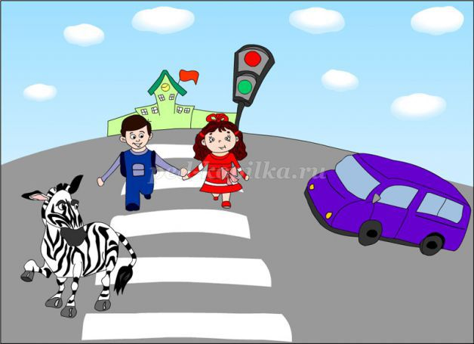
Сопровождая ребенка, родители должны соблюдать следующие требования:
• Из дома выходить заблаговременно, чтобы ребенок привыкал идти не спеша.
• Перед переходом проезжей части обязательно остановитесь. Переходите дорогу размеренным шагом.
• Приучайте детей переходить проезжую часть только на пешеходных переходах.
• Никогда не выходите на проезжую часть из-за стоящего транспорта и других предметов, закрывающих обзор.
• Увидев трамвай, троллейбус, автобус, стоящей на противоположной стороне не спешите, не бегите.
• Выходя на проезжую часть, прекращайте посторонние разговоры с ребенком, он должен привыкнуть к необходимости сосредотачивать внимание на дороге.
• Переходите улицу строго под прямым углом.
• Переходите проезжую часть только на зеленый сигнал светофора, предварительно обязательно убедитесь в безопасности перехода.
• При переходе и на остановках общественного транспорта крепко держите ребенка за руку.
• Из транспорта выходите впереди ребенка, чтобы малыш не упал.
• Привлекайте ребенка к участию в наблюдении за обстановкой на дороге.
• Покажите безопасный путь в детский сад, школу, магазин.
• Никогда в присутствии ребенка не нарушайте ПДД.
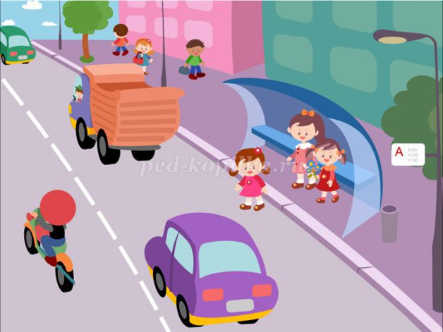
К моменту поступления ребенка в школу он должен усвоить и соблюдать следующие правила поведения на улице и в транспорте:
• Играй только в стороне от дороги.
• Переходи улицу там, где обозначены указатели перехода, на перекрестках по линии тротуара.
• Переходи улицу только шагом, не беги.
• Следи за сигналом светофора, когда переходишь улицу.
• Посмотри при переходе улицы сначала налево, потом направо.
• Не пересекай путь приближающемуся транспорту
• Трамваи всегда обходи спереди.
• Входи в любой вид транспорта и выходи из него только тогда, когда он стоит.
• Не высовывайся из окна движущегося транспорта.
• Выходи из машины только с правой стороны, когда она подъехала к тротуару или обочине дороги.
• Не выезжай на велосипеде на проезжую часть.
• Если ты потерялся на улице не плач. Попроси взрослого прохожего или полицейского помочь.
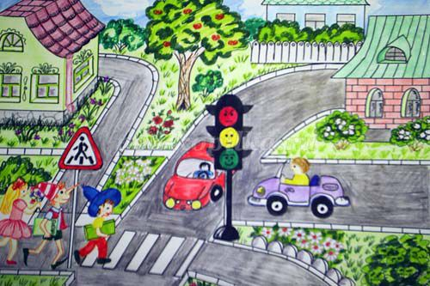
Уважаемые родители!
Вы являетесь для детей образцом поведения. Вы — объект любви и подражания для ребенка. Это необходимо помнить всегда и тем более, когда вы делаете шаг на проезжую часть дороги вместе с малышом.
Чтобы ребенок не попал в беду, воспитывайте у него уважение к правилам дорожного движения терпеливо, ежедневно, ненавязчиво.
Ребенок должен играть только во дворе под вашим наблюдением. Он должен знать: на дорогу выходить нельзя.
Не запугивайте ребенка, а наблюдайте вместе с ним и используйте ситуацию на дороге, дворе, улице; объясните, что происходит с транспортом, пешеходами.
Развивайте у ребенка зрительную память, внимание. Для этого создавайте дома игровые ситуации.
Пусть ваш малыш сам приведет вас в детский сад и из детского сада домой.

Ваш ребенок должен знать:
- на дорогу выходить нельзя;
- дорогу можно переходить только со взрослыми, держась за руку взрослого; - переходить дорогу надо по переходу спокойным шагом;
- пешеходы — это люди, которые идут по улице;
- для того чтобы был порядок на дороге, чтобы не было аварий, чтобы пешеход не попал под машину, надо подчинятся светофору: красный свет — движенья нет, желтый свет — внимание, а зеленый говорит: «Проходи путь открыт»;
- машины бывают разные (грузовые, легковые); это транспорт. Машинами управляют водители. Для транспорта предназначено шоссе (дорога). Когда мы едем в транспорте, нас называют пассажирами. Во время езды в транспорте нельзя высовываться из окна.

